Scıadopıtsy Vertıcıllata (Japon Şemsiye)

Özellikleri

Bir tek çeşidi vardır. Bu çekici ağaç İngiltere'de "Japon Şemsiye (abajur) Çamı" adıyla tanınır. Aslında çam ağacı değildir ama ilk bakışta öyle zannedilir. Çok yavaş büyür ve orta büyüklüğe ulaşır. Kısa filizleri ve yaprak görevini gören yassı sapları çam ağacı iğnelerine benzer. "Sciadopsıty" kireçten kaçar ve ekşi (asitli) toprağı olan nemli bölgelerde yetişir.

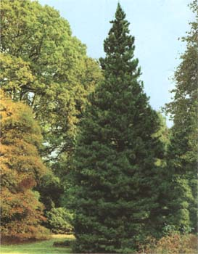

Yapraklı Ağaclar | YAPRAK  RENGİ | ÇİÇEK  RENGİ | MEYVE  (TOHUM)  RENGİ | SONBAHARDA  YAPRAK  RENGİ | çiçek açma dönemi | boy(max mt.) | çit için | bodur için | grup için | Davranış |  |  | Gelişme |  |  | Toprak |  | Işık İhtiyacı |  |  | İklim |  | Bölge |  |  |  | not
 |  |  |  |  |  |  |  |  |  | yayılıcı | dağınık | piramit form | yavaş | orta | hızlı | taze / havalanmış | kuru | güneş | gölge | yarı gölge | soğuk | ılıman | kıyı şeridi | alçak rakım | yüksek rakım | ova | not
Scıadopıtsy Vertıcıllata | Yeşil | - | - | - | - | 10 | - | - | - | - | - | - | X | - | - | - | - | - | - | - | - | - | - | - | - | - | -

